UNIVERZITET U SARAJEVU

PRIRODNO-MATEMATIČKI FAKULTET

ODSJEK ZA BIOLOGIJU – SMJER ECOBIAS

„Evaluacija ekološkog statusa dionice rijeke Bosne od izvora do sastava sa rijekom Željeznicom“

Magistarski rad/Završni rad II ciklusa

Mentor: prof. dr. Sadbera Trožić – Borovac Student: Nejra Zec

Sarajevo, 2023

*Zahvala*

*Zahvaljujem se svojoj mentorici, prof. dr. Sadberi Trožić – Borovac na svoj podršci, pomoći, strpljenju, stručnim savjetima i znanju koje mi je pružila tokom izrade ovog završnog rada. Hvala na svim pruženim prilikama i savjetima. Hvala na uvijek pozitivnom stavu i što mi je pokazala da se može. Hvala na velikom povjerenju zbog kojeg sam neizmjerno puno naučila i napredovala. Najveće zahvale dugujem svojim roditeljima i bratu koji su uvijek vjerovali u mene i pružali mi neopisivu podršku tokom cijelog mog života, pa tako i tokom svih pet godina studiranja, te bili moj najveći oslonac. Hvala svim mojim prijateljima i kolegama koji su bili sastavni dio mog studentskog puta i čija je prisutnost obogatila ovih pet godina. Bez njih, iskustvo ne bi bilo isto, iako smo sada svjesni da su sve te avanture i izazovi bili dio našeg razvoja. Također želim da iskoristim ovu priliku da se zahvalim svom partneru Eldaru Mizdraku za njegovu neprocjenjivu podršku tokom procesa pisanja ovog magistarskog rada. Bez njegove podrške, ovo istraživanje ne bi bilo moguće.*

SAŽETAK

Istraživanje je usmjereno na evaluaciju ekološkog statusa rijeke Bosne, obuhvaćajući dionicu od njenog izvora pa sve do sastava s rijekom Željeznicom. Osnovni cilj ovog istraživanja bio je procijeniti ekološko stanje rijeke Bosne na proučavanoj dionici, koristeći historijske i recentne podatke. Za potrebe ovog istraživanja analizirani su podaci o makrozoobentosu prikupljeni u 1956. godini, razdoblju od 1999. do 2003. te u 2018. godini. Evaluacija ekološkog stanja temeljila se na analizi kvantitativnog i kvalitativnog sastava makrozoobentosa prikupljenog u razdoblju 1956., 1999-2003. i 2018. godine. Na temelju ovih podataka, izračunate su različite indeksne vrijednosti i njihove EQR (Environmental Quality Ratio) vrijednosti, što je omogućilo izračun ekološkog indeksa (OEK). Analizom ovih vrijednosti, možemo zaključiti da je ekološko stanje rijeke Bosne bilo visoko u 1956. godini, dok je u 2018. godini, dobro ekološko stanje na oba proučavana lokaliteta. Osim toga najveći stepen raznolikosti evidentiran je 1956. godine, dok se najmanji zabilježio 2018. godine na oba istraživana područja, što se može vizualizirati u grafičkim prikazima prikazanim u nastavku rada. Također može se uočiti da je manji broj vrsta bio prisutan na oba istraživana mjesta tokom svih istraživanja.

Ključne riječi: Okvirna direktiva o vodama, ekološko stanje, kvantitativni i kvalitativni sastav makrozoobentosa, EQR

SUMMARY

The research is aimed at evaluating the ecological status of the Bosna River, covering the part from its source to the confluence with the Željeznica River. The main goal of this research was to assess the ecological condition of the Bosna River in the studied section, using historical and recent data. For the purposes of this research, data on macrozoobenthos collected in 1956, in the period from 1999 to 2003 and 2018 were analyzed. The assessment of the ecological state is based on the analysis of the quantitative and qualitative composition of macrozoobenthos collected in the period 1956, 1999-2003. and in 2018. Based on these data, various index values ​​and their EQR (Environmental Quality Ratio) values ​​were calculated, which made it possible to calculate the environmental index (OEK). By analyzing these values, it can be concluded that the ecological condition of the Bosna River in 1956 was high, while in 2018 the ecological condition was good in both studied localities. In addition, the highest degree of diversity was recorded in 1956, while the lowest is in 2018 in both researched areas, which can be visualized in the graphic representations shown below. It can also be noted that a smaller number of species were present in both investigated localities during all investigations.

Keywords: Water Framework Directive, ecological status, quantitative and qualitative composition of macrozoobenthos, EQR

Sadržaj

1.Uvod 6

1.1 Okvirna direktiva o vodama 7

1.1.1 Ekološki status/potencijal vodotoka 9

1.2 Planovi upravljanja vodama 11

1.2 Opće karakteristike rijeke Bosne 14

1.3 Cilj rada 16

2. Materijal i metode rada 17

2.1 Opis istraživane dionice rijeke Bosne 17

2.2 Ocjena ekološkog statusa na temelju sastava makrozobentosa (1956-2021) 20

3. Rezultati rada i diskusija 21

3.1 Prirodne vrijednosti i ekološki uvjeti na prostoru Vrela Bosne (od 1956 do danas) 21

3.2 Ocjena ekološkog stanja na temelju sastava makrozobentosa (1956-2021) 23

4. Zaključak 29

5. Literatura 30

PRILOG 1 33

# 1.Uvod

Vodotok je termički pojam koji se koristi za opisivanje kretanja vode u prirodi, posebno u rijekama, potocima, potočićima i drugim vodenim tokovima. Vodotok se odnosi na putanju kojom voda teče nizvodno, obično prema nižim geografskim područjima, kao što su mora, jezera ili drugi vodeni rezervoari. Glavni faktori koji utiču na vodotok uključuju padavine, topljenje snijega, izvorišne vode, topografiju terena i vegetaciju. Vodotok može biti privremen, sezonski ili stalno prisutan, a brzina i volumen vode u vodotoku variraju u zavisnosti od ovih faktora.   
Stanje vodotoka može odstupati značajno u zavisnosti od različitih faktora, uključujući geografske lokacije, klimatske uslove, ljudsku aktivnost i prirodne faktore, i na osnovu toga razlikujemo čist (prirodni) vodotok, zagađeni vodotok, erozivni vodotok, regulirani vodotok i restaurirani vodotok. Ekološka evaluacija vodotoka je proces koji se koristi kako bi se analiziralo ekološko stanje određenog vodnog ekosistema, kao što su rijeke, potoci, jezera ili močvare. Gdje ima za cilj ocjenu prirodnosti vodnog ekosistema i identifikaciju potencijalnih problema ili ugroženosti koje mogu uticati na ekosistem. Najvažniji faktori koji su obuhvaćeni ekološkom evaluacijom vodotoka su:

* kvaliteta vode gdje seprocjenjuje se hemijski sastav vode, uključujući pH, temperatura, koncentraciju kisika, prisustvo toksičnih hemikalija, nitrata, fosfata i drugih zagađivača. Ovi parametri pomažu u određivanju da li je voda pogodna za život organizama.
* biološka raznolikost koja uključuje praćenje prisustva različitih vrsta organizama kao što su ribe, insekti, alge, vodene ptice i druge, te može pružiti uvid u ekološko stanje vodotoka.
* fizički parametri: mjerenje fizičkih karakteristika vodotoka, uključujući brzinu toka, dubinu, širinu korita, kao i promjene u koritu (na primjer, erozija ili sedimentacija).
* hidromorfološki aspekti: analiza prirodnih procesa oblikovanja korita, uključujući staništa za ribe i druge organizme, gdje se uzima u obzir procjena različitih tipova staništa kao što su brze i sporije struje, duboka i plitka područja, priobalne zone itd.
* antropogeni uticaji: identifikacija izvora zagađenja ili drugih antropogenih uticaja, kao što su industrijski otpad, poljoprivredni nitrati, urbanizacija i druge aktivnosti koje mogu negativno utjecati na vodni ekosistem.
* restauracija i održavanje: na osnovu rezultata evaluacije, mogu se razviti planovi i strategije za obnovu ili održavanje ekosistema. To uključuje mjere zaštite, restauracije i upravljanja vodotokom kako bi se poboljšalo ekološko stanje (Konvencija o zaštiti i uporabi prekograničnih vodotoka i međunarodnih jezera (Helsinška konvencija), Helsinki 1992. ("Narodne novine", Međunarodni ugovori, br. 4/96).

Ekološka evaluacija vodotoka pomaže u identifikaciji problema, donošenju informiranih odluka i implementaciji mjera zaštite i očuvanja prirode. Vodotok kao ekološka cjelina (ekosistem) predstavljen je izvorišnim dijelom (krenonom), ritronom i potamonom koji uključuje ušće manjeg vodotoka u veći vodotok ili more (slika 1). Vodook uključuje porječje koje je predstavljenom sa mrežom pritoka, koje su hijerarhijski određene i dotiču sa obje strane korita.



Slika 1. Prikaz vodotoka (<https://hr.wikipedia.org/wiki/Vodotok#/media/Datoteka:Mouths_of_amazon_geocover_1990.png>; <https://www.thebrideproject.ie/wp-content/uploads/2019/01/watercourses.jpg> )

# Okvirna direktiva o vodama

Okvirna direktiva o vodama (engl. Water Framework Directive - WFD) je ključni zakonodavni dokument Evropske Unije (EU) koji se odnosi na upravljanje i zaštitu voda. Stupanjem na snagu EU Okvirne direktive o vodama 2000. godine uspostavljen je okvir za upravljanjem vodama. Direktiva pokriva istovremeno površinske kopnene vode (rijeke i jezera), uključujući i povremene vodotoke, zatim prijelazne vode, obalne vode i podzemne vode. Direktivom je uveden termin ekološkog stanja vodnog tijela koje se opisuje kroz sljedeće elemente kakvoće (a sukladno i Uredbi o standardu kakvoće voda NN br. 73/13, 151/14, 78/15 i 61/16):

Biološki elementi kakvoće za rijeke:

- fitoplankton

- makrofitska vegetacija i fitobentos

- makrozoobentos

- ribe

Hidromorfološki elementi kakvoće za rijeke:

- hidrološki režim - kontinuitet rijeke

- fizičko-hemijski i hemijski elementi kakvoće za rijeke

- temperatura

- pH

- električna vodljivost

- režim kisika (otopljeni kisik, KPK, BPK)

- otopljene hranjive soli (nitrati, amonijak, ukupni azot, ortofosfati i ukupni fosfor)

Cilj Okvirne direktive o vodama je postizanje boljeg kvaliteta voda u svim zemljama članicama EU. Ključni elementi Okvirne direktive o vodama uključuju postizanje dobrog ekološkog stanja gdje je glavni cilj direktive postizanje "dobrog ekološkog stanja" svih površinskih voda i podzemnih voda u EU, što uključuje postizanje određenih kvantitativnih i kvalitativnih ciljeva za vode, kako bi se očuvala ekološka ravnoteža i biološka raznolikost. Ocjenjivanje ekološkog stanja voda predstavlja mjerenje promjene stanja i funkcije ekosistema u odnosu na prirodno, odnosno referentno. U odnosu na veličinu promjene razvrstava se u jednu od pet kategorija ekološkog stanja. Pet kategorija ekološkog stanja i njihove oznake po bojama prikazane su u Tablici 2 (Herceg i sur. 2019)

Zatim imamo ciklus upravljanja: okvirna direktiva o vodama uspostavlja ciklus upravljanja vodama koji se sastoji od četiri glavne faze ocjena stanja, postavljanje ciljeva, razvoj programa mjera i praćenje napretka. Ove faze se redovno ponavljaju kako bi se osiguralo kontinuirano poboljšanje stanja voda. Pored toga imamo zaštitu i obnova vodenih ekosistema: Okvirna direktiva o vodama naglašava važnost zaštite i obnove vodenih ekosistema. To zahtjeva mjere za očuvanje prirodnih staništa, migraciju riba i očuvanje biološke raznolikosti u vodama. Neki od glavnih ciljeva su i prevencija zagađenja: direktiva postavlja zahtjeve za sprečavanje zagađenja voda i za smanjenje prisustva štetnih hemikalija i zagađivača u vodama, i imamo upotrebu ekonomske analize: ekonomski aspekti igraju važnu ulogu u implementaciji Okvirne direktive o vodama. Održivo upravljanje vodama mora uzeti u obzir ekonomske faktore i efikasno alokaciju resursa. Okvirna direktiva o vodama predstavlja ključni instrument za postizanje održivog upravljanja vodama u Evropskoj Uniji, s ciljem očuvanja vodnih resursa i poboljšanja kvaliteta voda kako bi se osiguralo da vode budu sigurne za piće, zaštita okoline i različite druge svrhe (Vučijak B., Ćerić A., Silajdžić I., Midžić Kurtagić S. 2011. Voda za život: Osnove integriranog upravljanja vodnim resursima. Institut za hidrotehniku Građevinskog fakulteta, Sarajevo).

# Ekološki status/potencijal vodotoka

Ekološki status vodotoka je mjerilo koje se koristi za procjenu opšteg zdravlja i kvaliteta vodnog ekosistema, kao što su rijeke, potoci, jezera i drugi vodeni tokovi. Ovaj koncept često se primjenjuje u okviru Okvirne direktive o vodama (Water Framework Directive - WFD) u Evropskoj uniji i sličnih zakonodavnih okvira u drugim dijelovima svijeta. Ekološki status vodotoka može biti izražen u različitim klasama ili kategorijama koje označavaju nivo zdravlja i kvaliteta vodnog ekosistema. U sklopu WFD, ekološki status vodotoka može se klasifikovati na

* Visok ekološki status: Vodotokovi koji se svrstavaju u ovu kategoriju obično imaju izvanredno dobar kvalitet vode i podržavaju bogatu raznolikost organizama. Ovo su ekosistemi koji se smatraju vrlo zdravim i očuvanim.
* Dobar ekološki status: Vodotokovi sa dobrim ekološkim statusom imaju dobar kvalitet vode i podržavaju raznolikost organizama. Ovi ekosistemi su u relativno dobrom stanju i funkcionišu u ekološkoj ravnoteži.
* Umjereno zagađen ekološki status: U ovoj kategoriji, vodotokovi pokazuju umjereni nivo zagađenja i možda imaju smanjenu raznolikost organizama. To ukazuje na neke probleme u kvalitetu vode i potrebu za unapređenjem.
* Slab ekološki status: Vodotokovi sa lošim ekološkim statusom imaju loš kvalitet vode i podržavaju vrlo ograničenu raznolikost organizama. Ovo ukazuje na ozbiljne probleme i ugrožavanje ekosistema.
* Loš ekološki status: Ova kategorija označava ekosisteme sa vrlo lošim kvalitetom vode i gotovo odsustvom organizama. To ukazuje na ekstremno loše stanje vodotoka i potrebu za hitnim mjerama zaštite i obnove.

Ocjena ekološkog statusa vodotoka obično se vrši na osnovu različitih faktora, uključujući fizičke karakteristike vodotoka, kvalitet vode, bioloških pokazatelja i drugih parametara. Biološki parametri uključuju prisutnost i raznolikost vrsta u vodenom ekosistemu. Hemijski parametri obuhvaćaju koncentracije onečišćenja poput teških metala i pesticida. Fizički parametri uključuju karakteristike poput hidromorfologije i strujanja vode. Cilj je postići i održavati što viši ekološki status vodotoka kako bi se očuvala biološka raznolikost, održala kvaliteta vode i zaštitila životna sredina. Ova ocjena igra ključnu ulogu u planiranju i implementaciji mjera zaštite i obnove vodenih ekosistema.

Pored ekološkog statusa postoji i ekološko stanje vodotoka što predstavlja dva različita koncepta koja se koriste u procjeni kvalitete vode i ekološkog zdravlja vodenih ekosistemaa. Razlika između ovih pojmova je bitna za razumijevanje i procjenu stanja vodenih ekosistema i njihovih dugoročnih izazova. Ekološko stanje se usredotočuje se na trenutno stanje vodenog tijela na temelju promatranih parametara u konkretnom trenutku. Ova analiza ocjenjuje koliko je vodotok zdrav i očuvan u datom trenutku, a ne nužno kako bi trebao biti u budućnosti. Parametri koji se promatraju u ekološkom stanju uključuju prisutnost određenih vrsta organizama, kvalitetu vode (npr. koncentraciju onečišćenja), temperaturu, pH-vrijednost i druge karakteristike. Ekološko stanje može fluktuirati tokom vremena zbog sezonskih promjena ili kratkoročnih utjecaja antropogenih aktivnosti, ali ne mora nužno odražavati dugoročne tendencije.Razlika između ekološkog statusa i ekološkog stanja vodotoka je ključna za razumijevanje očuvanja vodenih ekosistema. Dok ekološki status postavlja dugoročne ciljeve za postizanje dobrog ekološkog zdravlja, ekološko stanje pruža trenutnu sliku o stanju vodnog ekosistema. Oba su važna jer pomažu identificirati izazove i potrebne mjere za očuvanje i obnovu vodenih resursa. Osim toga, pravilna procjena ekološkog statusa i ekološkog stanja pomaže u informiranju politika i odluka koje utječu na upravljanje vodnim resursima i zaštitu okoliša. Razumijevanje njihove razlike i značaja omogućava bolje upravljanje vodenim resursima i očuvanje okoliša za buduće generacije.

# 1.2 Planovi upravljanja vodama

Planovi upravljanja vodama obuhvataju postizanje dobrog stanja, odnosno dobrog ekološkog potencijala površinskih i podzemnih voda, odnosno vodnih i za vodu vezanih ekosistema, umanjenje šteta prouzrokovanih raznim štetnim djelovanjem voda, osiguranje potrebnih količina vode odgovarajućeg kvaliteta za razne namjene i podsticanje održivog korištenja voda, uzimajući u obzir dugoročnu zaštitu raspoloživih izvorišta i njihovog kvaliteta. U Federaciji BiH, vode, njihova zaštita i zaštita od voda su regulisani ZoV Federacije BiH i pratećim podzakonskim aktima. Federalnim ZoV-a uređuju se način upravljanja vodama unutar Federacije BiH, vodno dobro i javno vodno dobro, vodni objekti, pravna lica i druge institucije nadležne za pojedina pitanja upravljanja vodama i druga problematika vezana za vode. ZoV Federacije BiH je donešen s ciljem da se u pravni sistem Federacije inkorporiraju zahtjevi EU acquis-a o vodama, prvenstveno Okvirne direktive o vodama (ODV). Na osnovu pomenutog zakona donesen je veći broj podzakonskih akata čime je uspostavljen institucionalni sistem za upravljanje vodama koji uključuje institucije Federacije BiH, kantone i organe lokalne samouprave, (tj. organe gradova i općina), te agencije za upravljanje vodnim područjima. Zakoni o vodama su usvojeni i na kantonalnom nivou, kao i zakoni o komunalnim djelatnostima koji pobliže uređuju pitanja snadbijevanja pitkom vodom i odvodnje otpadnih voda. Bosna i Hercegovina je započela izradu Programa integriranja u EU u oktobru 2020. godine. Program će sadržavati akcioni plan usklađivanja propisa u BiH sa propisima EU i plan za realizaciju preporuka Evropske komisije. Također u programu integrisanja nalazit će se i pregled administrativnih kapaciteta te će se jasno definisati koja institucija u kojem trenutku i na koji način treba neki zakon da uskladi sa EU ili pak donese novi propis neophodan na putu ka Evropskoj uniji. Kada su u pitanju propisi a vezano za Program integrisanja BiH u EU u oblasti upravljanja vodama, u četvorogodišnjem periodu planirano je da se izvrše izmjene odnosno da se izrade sljedeći propisi:

• Zakon o izmjenama i dopunama Zakona o vodama (koji je u proceduri),

• Pravilnik o upravljanju kvalitetom vode za kupanje (pravilnik o kupalištima),

• Pravilnik o načinu obračunavanja, postupku i rokovima za obračunavanje i plaćanje i kontroli izmirivanja obaveza na osnovu opće vodne naknade i posebnih vodnih naknada,

• Izmjene i dopune Odluke o karakterizaciji površinskih i podzemnih voda, referentnim uvjetima i parametrima za ocjenu stanja voda i monitoringu voda,

• Uredba o metodologiji utvrđivanja najniže osnovne cijene vodnih usluga u Federaciji BiH, i

• Izmjena i dopuna Pravilnika o ekološki prihvatljivom protoku.

Međunarodne obaveze BiH u području upravljanja vodama definirane su geografskim i geopolitičkim položajem Bosne i Hercegovine. Od ukupne površine BiH, oko 75% pripada crnomorskom slivu, odnosno vodnom području rijeke Save, a 25% vodnom području Jadranskog mora. Izlaz na Sredozemno more, kao i učestvovanje u opterećenju Jadranskog mora zagađenjem koje dolazi sa kopna, stavlja pred BiH niz obaveza koje treba ispuniti. S druge strane, najveći dio BIH pripada slivnom području rijeke Save, odnosno Dunavskom i Crnomorskom slivu te u skladu s tim treba da poštuje dogovorene obaveze zemalja pomenutih slivnih područja i sudjelovati u udruženim aktivnostima sprječavanja zagađenja, ali i aktivnostima prevencije i rane dojave poplava. BiH je evropska zemlja, sa jasnim opredjeljenjem ka članstvu u Evropskoj uniji (EU), što najjasnije određuje krajnji okvir u području upravljanja vodama. U pogledu administrativne nadležnosti, vodnim resursima Federacije BiH upravljaju: Agencija za vodno područje rijeke Save u Sarajevu (AVP Sava) i Agencija za vodno područje Jadranskog mora u Mostaru (AVP Jadran). U R. Srpskoj, nadležna institucija za upravljanje vodama je Javna ustanova „Vode Srpske“ (JU „Vode Srpske“). Odjeljenje za poljoprivredu, šumarstvo i vodoprivredu Vlade Brčko Distrikta BiH upravlja vodama na području Distrikta. Pomenute institucije odgovorne su za pripremu planova upravljanja vodama u okviru nadležnih vodnih područja. Trenutno su važeći sljedeći planovi upravljanja vodnim područjima, (oblasnim riječnim slivovima), u BiH:

* Plan upravljanja vodama za vodno područje rijeke Save u Federaciji BiH (2016. – 2021.),
* Plan upravljanja vodama za vodno područje rijeke Save u Federaciji BiH (2022. – 2027.),
* Plan upravljanja vodama za vodno područje Jadranskog mora u Federaciji BIH (2016. – 2021.),
* Plan upravljanja vodama za vodno područje Jadranskog mora u Federaciji BIH (2022. – 2027.),
* Plan upravljanja oblasnim riječnim slivom (distriktom) rijeke Save Republike Srpske (2017. 2021.),
* Plan upravljanja oblasnim riječnim slivom (distriktom) rijeke Trebišnjice Republike Srpske (2017.-2021.), i
* Plan upravljanja vodama za vodno područje rijeke Save u Brčko Distriktu BiH.

Na područje Evrope većina članica EU su preduzele aktivnosti u cilju realizacije trećeg plana upravljanja (slika 2).

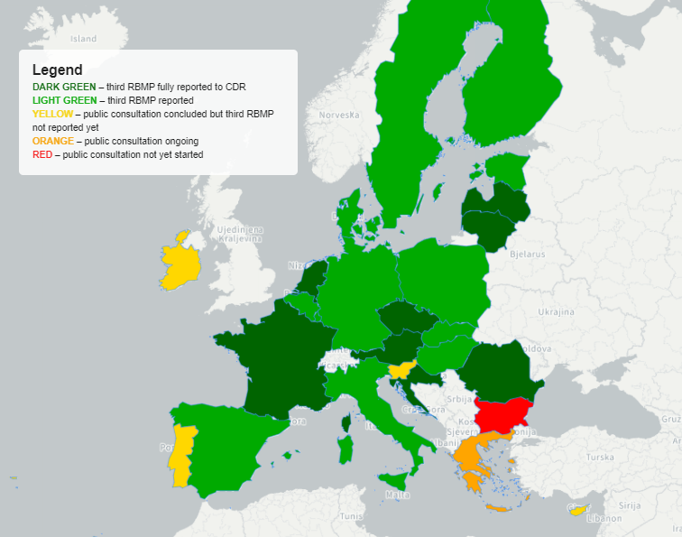

Slika 2. Aktualno stanje izrade trećeg plana upravljanja vodnim područjima u EU-27 (https://environment.ec.europa.eu/topics/water/water-framework-directive_en)

# Opće karakteristike rijeke Bosne

Bosna  je rijeka u Bosni i Hercegovini koja izvire iz kraških vrela u selu Vrutci u blizini Ilidže u podnožju planine Igman na 500m nadmorske visine. Sam lokalitet izvora se naziva Vrelo Bosne i poznato je sarajevsko izletište. Protiče centralnim dijelom Bosne, a kod Bosanskog Šamca se ulijeva u rijeku Savu te pripada crnomorskom slivu. U rimsko vrijeme rijeka se zvala *Basana* i istoričari smatraju da je po njoj i nastala riječ Bosna. U gornjem toku, od izvora do Zenice, protiče kroz Sarajevsko, Visočko, Kakanjsko i Zeničko polje koja razdvajaju sutjeske. U srednjem toku se probija kroz klisure usječene u čvrste stijene, Vranduk-Nemila i Maglaj-Doboj, a u donjem toku od Doboja do ušća, protiče nestabilnim koritom kroz aluvijalnu ravnicu gdje pravi više rukavaca, ada i okuka. Rijeka Bosna je duga 273km, duboka je 1-3m (u virovima dostiže dubinu i do 10m) a široka 35-170m. Najviše je sužena između Maglaja i Doboja. Obale su joj visoke od 1,5 do 6m, a djelomično su obrasle šumom i žbunjem. Na više mjesta pravi slapove i brzake. Prosječan pad joj iznosi 1,48m/km, a srednja količina proticanja vode oko 100m³/s. Najveći vodostaj je u periodu mart-maj i u novembru, a najniži u augustu i septembru. Glavne pritoke rijeke Bosne su: Željeznica (26,9km), Miljacka (35,9km), Krivaja (101km), Spreča (137,5km) i Stavnja (30,4km) sa desne strane, a Fojnička rijeka (46km), Lašva (49,4km) i Usora (82km) s lijeve strane (http://www.bistrobih.ba/nova/rijeka-bosna/). Sve imaju veći pad od Bosne osim Spreče. Sliv Bosne obuhvata centralnu Bosnu i središnji dio sjeverne Bosne uz Savu sa ukupno 10.715 km2 . Omeđen je slivovima Vrbasa i Ukrine sa zapada, Drine sa istoku i Rame, Neretve i Rakitnice sa jugozapadu. Drenira centralni i jugoistočni dio Dinarskog planinskog sistema. Smjer tečenja u prvoj trećini vodotoka je od jugoistoka prema sjeverozapadu. Zatim slijedi jedan duži nepravilni tok dužine oko 100 km gdje se tečenje odvija od juga prema sjeveru, ali sa dosta manjih promjena pravca toka. Posljednjih 50 km Bosna teče od jugozapada prema sjeveroistoku, tako da se ušće Bosne u Savu nalazi gotovo idealno sjeverno u odnosu na izvor Željeznice. Naime u odnosu na vertikalu kroz izvor Željeznice, ušće rijeke Bosne u Savu je smaknuto samo za 5 km prema istoku. Sliv rijeke Bosne ima oblik romboida, sa gotovo istim stranicama (da stranice nisu neravne, sliv bi se mogao aproksimirati čak rombom). Stvarni tok Željeznice i Bosne ima oblik luka koji je znatno bliži zapadnom vrhu romboida. Zato su desne pritoke veće po slivnoj površini od lijevih, a samim tim su i vodnije. Koeficijent karstifikacije je 0,008, što je dosta nisko. Riječna mreža je izrazito razvijena, što opravdava nizak koeficijent karstifikacije (slika 3). U odnosu na pritoke Vrbas i Unu sa Sanom, Bosna ima manje izražene kraške fenomene. Rijeka Bosna je važan prirodni resurs i ekološki entitet u Bosni i Hercegovini, a njeno očuvanje i zaštita su od velike važnosti za ekološku ravnotežu i dobrobit stanovnika ovog regiona.

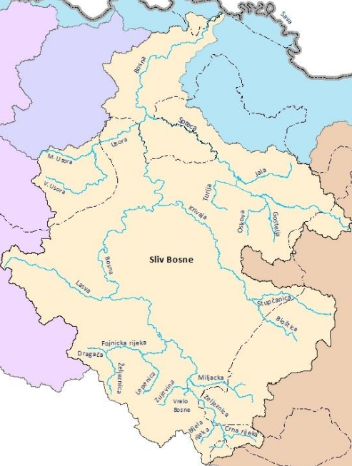

Slika 3. Prikaz podsliva rijeke Bosne

# Cilj rada

Glavni cilj ovog istraživanja bio je procijeniti ekološko stanje rijeke Bosne na proučavanoj dionici koristeći historijske i recentne podatke. Da bismo postigli navedene ciljeve, postavili smo i provodili sljedeće zadatke:

1. sakupljanje relevantnih podataka.
2. provođenje terenskih istraživanja.
3. analiza prikupljenih podataka.
4. utvrđivanje ekološkog stanja.

Ovaj skup zadataka omogućio nam je sveobuhvatnu analizu i procjenu stanja vodnog ekosistema rijeke Bosne na istraživanoj lokaciji.

# 2. Materijal i metode rada

Istraživanje provedeno u sklopu ovoga magistarskog rada sastojalo se od prikupljanje i analiza podataka , terenska istraživanja i određevanje ekološkog stanja, na oba lokaliteta. Istraživanje su izvršena su na dva lokaliteta gdje je prvi lokalitet bio Vrelo Bosne a drugi lokalitet Rimski most. Proveli smo analizu historijskih podataka iz 1956, 1999, 2003 i 2018 godine, u cilju aplikacije rezultata kvalitativno-kvantitativnog sastava makrozoobentosa u uzorcima rijke Bosne, na ocjenu ekološkog stanja.

# 2.1 Opis istraživane dionice rijeke Bosne

U okviru ovog završnog rada, analizirana su dva mjesta na rijeci Bosni (slika 4): jedno je izvor Vrela Bosne i drugo Mala Bosna (Rimski most)

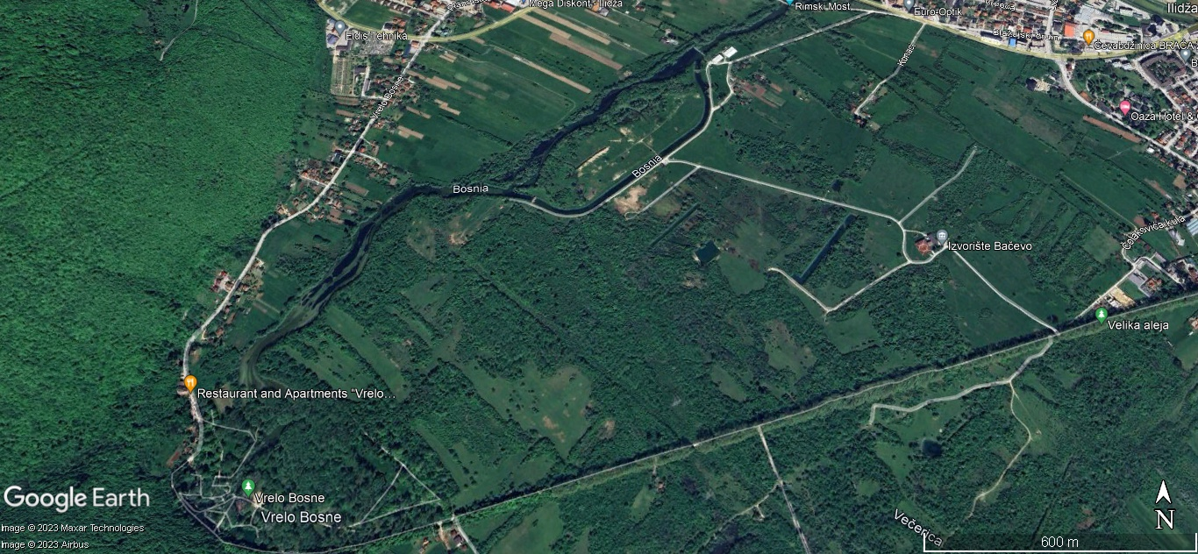

Slika 4. Položaj istraživane dionice rijeke Bosne od izvora do Rimskog mosta

Lokalitet 1

Vrelo Bosne je izvor u centralnoj Bosni i Hercegovini, izvire u podnožju planine Igman na površini 60 ha. Izvor Vrela Bosne i Rimski most se nalazi na nadmorskoj visini od 501 m, sa koordinatama N: 43 º 49’ 14,7’’, E: 18º 16’ 0,71’’. Od ovog vrela počinje rijeka Bosna. Obale su vještački obrađene i djelomično su obrasle.Voda je bržeg toka, dno je kamenito gdje je kamen srednje i velike veličine i pjeskovito. Dubina vode je 50- 60 cm. Širina korita je oko 4 m (slika 5 i 6).

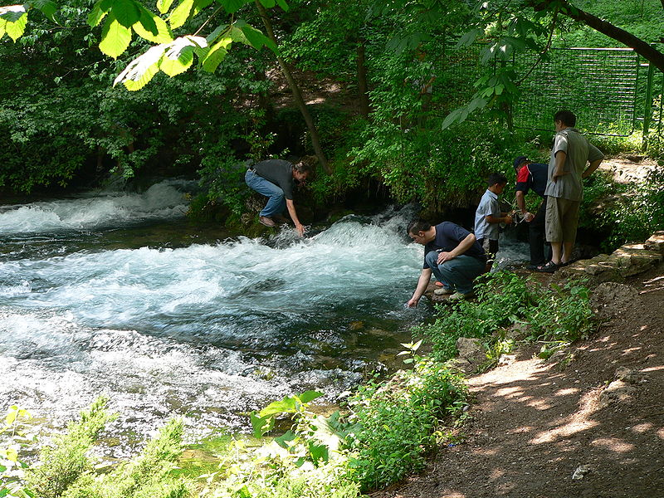

Slika 5. Izvor Vrela Bosne

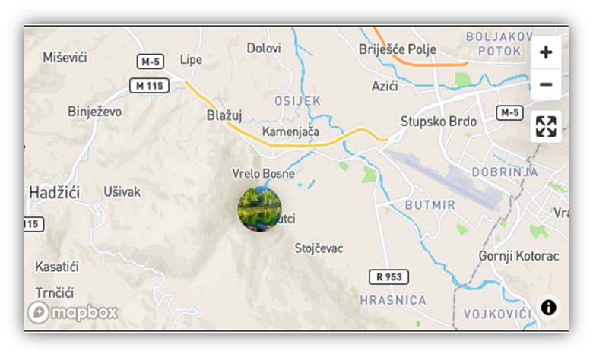

Slika 6. Prikaz lokacije izvora Vrela Bosne

Lokalitet 2

Mala Bosna (Rimski most) se nalazi na nadmorskoj visini od 494 metra, na putu iz Sarajeva prema Mostaru, tačnije na koordinatama 43 º 49’ 58’’ severne geografske širine i 18 º 17’ 25’’ istočne geografske dužine. Ovaj lokalitet se nalazi 500 metara nizvodno od Vrela Bosne. Mala Bosna se proteže od mjesta gde se uliva Željeznica na Otesu, gdje počinje glavna Bosna. Širina korita iznosi 8 metara (proširuje se tokom zime), a vegetacija duž obale je neujednačena i izraženija na lijevoj obali (slika 7). Sediment na dnu je srednje veličine šljunak, obala je niska, a lijeva obala je čak na istoj visini kao i nivo vode. Sunčeva svjetlost duž toka rijeke je prilično ravnomjerno raspoređena, osim u priobalnim područjima koja su zasjenčena (Trožić-Borovac, S. 2002. Istraživanje makroinvertebrata bentosa rijeke Bosne i pritoka u ocjeni kvaliteta vode. Doktorska disertacija. PMF Univerzitet Sarajevo)

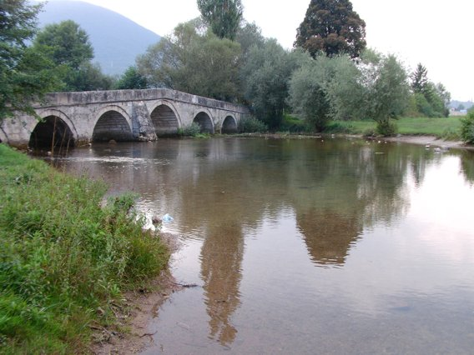

Slika 7. Mala Bosna (Rimski most)

# 2.2 Ocjena ekološkog statusa na temelju sastava makrozobentosa (1956-2021)

Za potrebe ocjene ekološkog stanja korišteni su podaci od perioda 1956 do 2018 godine. Primjenjene su metrike odgovarajuće za Tip 7: Male i srednje velike brdsko-planinske rijeke sa dominacijom finog i srednje krupnog supstrata dna

Tabela 1. Metrike odgovarajuće za Tip 7

|  |  |  |  |  |  |  |
| --- | --- | --- | --- | --- | --- | --- |
| **metrike** | **ref.** | **visok** | **dobar** | **umjeren** | **slab** | **loš** |
| **Saprobni indeks** | 1,45 | 1,46-1,70 | 1,71-2,00 | 2,01-2,50 | 2,51-3,10 | >3,10 |
| **Shannon-Weaver** | 2,99 | 2,2-2,9 | 1,12-2,8- | 0,8-1,11 | 0,5-0,7 | 0,4 |
| **BMWP** | 90 | 78-89 | 50-77 | 30-49 | 10-29 | <10 |
| **EBI** | 11 | 10 | 8-9 | 6-7 | 4-5 | <4 |

Kako se vrijednosti svakog pojedinog pokazatelja brojčano znatno razlikuju, neophodno je za sumarnu interpretaciju njihove vrijednosti transformirati ih tako da su svi pokazatelji međusobno usporedivi. U tu se svrhu, za se izračunava omjer njihove ekološke kvalitete (OEK) po formuli:

OEKxy=

Srednja vrijednost OEK-a za makrozoobentos odeđuje se OEKSI + OEKh + + OEKBMWP  + OEKEBI /4, a kategorije ekološkog stanja i granične vrijednosti kategorija ekološkog stanja, izražene kao omjer ekološke kvalitete se određuje iz tabele

Tabela 2. Kategorije ekološkog stanja i granične vrijednosti kategorija ekološkog stanja, izražene kao omjer ekološke kvalitete za makrozoobentos

|  |  |
| --- | --- |
| Kategorija ekološkog stanja | Omjer ekološke kvalitete * - raspon |
| Visoko | 0,80 – 1,00 |
| Dobro | 0,60 - 0,79 |
| Umjereno | 0,40 - 0,59 |
| Loše | 0,20 - 0,39 |
| Slabo | <0,20 |

Rezultati ocjene prema biološkim elementima kvaliteta se za potrebe klasificiranja zaokružuju na dvije decimale.

# 3. Rezultati rada i diskusija

# 3.1 Prirodne vrijednosti i ekološki uvjeti na prostoru Vrela Bosne (od 1956 do danas)

Na osnovu analize makrozobentosa 1956, 1999, 2003 i 2018 godine ustanovili smo ekološko stanje rijeke Bosne i raznolikost vrsta na oba istraživana lokaliteta, te smo došli do zaključka da je najviši nivo raznolikosti vrsta pronađen u 1956 godini, što se kroz godine smanjivalo te je najmanja raznolikost vrsta bila u 2018 godini.

Ekološko stanje se također mijenjalo i variralo kroz istraživane vremenske intervale gdje je najbolje ekološko stanje bilo u periodu 1956 godine i ocjenjeno je kao visoko ekološko stanje, kao i u 2018 godini. U periodu 1999- 2003 godine došlo je do manjeg odstupanja ekološkog stanja na dva istraživana lokaliteta, gdje na lokalitetu Vrelo Bosne ocjenjeno je dobro ekološko stanje, koa i na lokalitetu Mala Bosna (Rimski most) imamo ocjenjeno dobro ekološko stanje. Razlog toga je dejstvo antropogenih faktora što je utjecalo na normalno odvijanje i rast biljnog i životinjskog svijeta, međutim stanje se popravilo kada je Vrelo Bosne proglašeno 2006 godine Spomenikom prirode i svrstano je u III kategoriju Međunarodne unije za zaštitu prirode (IUCN), gdje je osnovni cilj bio stavljanje pod zaštitu Vrela Bosne, osiguranje očuvanja niza prirodnih, pejzažnih, kulturno-historijskih, naučnih, edukativnih i ekonomskih vrijednosti, te usklađivanje vrijednosti sa zaštitom, korištenjem i razvojem područja. Uzimajući u obzir da je zašitćeno područje, ekološki uvjeti na području Vrela Bosne nisu pod parametrima kojima bi trebale biti. Nepodrživo korištenje vodnih resursa i nedostatak brige o okolini označavaju značajan izazov za područje Vrela Bosne. Prirodne vrijednosti danas na prostoru područja Vrela Bosne ističu staništa sa crnom johom (*Alnus glutinosa*) koja se javljaju u sklopu više različitih zajednica. Uslijed činjenice da reguliraju sadržaj vode u zemljištu, obezbjeđuju visok biodiverzitet važni su kao indikatori stanja okoliša. Shodno tome ovakvo mišljenje se uklapa u odredbe Nature 2000 (Habitat Directiva 92/43/CEE). Registrirano je veće prisustvo endemičnog račića *Gammarus bosniacus S.*, koji je svojom rasprostranjenošću ograničen na izvorišni dio dok na lokalitetu Rimski Most, je prisutan sa manjim brojem jedinki. Na samom izlazu glavnog vrela je vrsta *Niphargus ilidžensis*. Od vodenih insekta posebno se ističu vodeni moljci – Trichoptera sa endemičnom vrstom *Drusus bosnicus*, a od dvokrilnih insekata vrste roda *Berdeniella* konstatovane su samo u izvorištu rijeke Bosne. Također je u istraživanjima područja Vrelo Bosne konstatirana je endemična vrsta vodenih moljaca *Cahaetopteryx bosniaca*. Dok dno izvora u selu Vrutci dominantno naseljava vrsta endemičnog račića i pijavice koje upućuju na konstantno organsko onečišćavanje od strane okolnog domicilnog stanovništva (Trožić-Borovac&Hafner, 2004).

# 3.2 Ocjena ekološkog stanja na temelju sastava makrozobentosa (1956-2021)

Na temelju analize makrozoobentosa s obzirom na njihov kvalitativni i kvantitativni sastav u 1956., 1999., 2003. i 2018. godini, izvršena je procjena ekološkog stanja rijeke Bosne na istraživanim lokacijama. U prilogu ovog rada pružene su tabele koje sadrže sve identificirane taksonomije na oba ispitana mjesta. Najviši nivo raznolikosti vrsta zabilježen je 1956. godine, dok je najmanji zabilježen 2018. godine na oba istraživana mjesta (Trožić-Borovac i sur.2019), što je numerički prikazano u grafičkim prikazima u nastavku ovog rada. Osim toga, iz tabele koje su priložene možemo primjetiti da je manji broj vrsta bio prisutan na oba istraživana mjesta tokom svakog istraživanja.

Grafikon 1. Učešće (%) taksa invertebrata u uzorcima makrozoobentosa rijeke Bosne na lokalitetu 1 (1956., 1999 – 2003 i 2018. godine)

Grafikon 2. Učešće (%) taksa invertebrata u uzorcima makrozoobentosa rijeke Bosne na lokalitetu Rimski Most, ( 1956., 1999 – 2003 i 2018. godine).

U sljedećem odjeljku rada prikazane su vrijednosti različitih indeksa izračunate na osnovu dostupnih podataka iz 1956., 1999. - 2003. i 2018. godine.

Tabela 1. Prikazane vrijednosti različitih indeksa na lokalitetu 1.

|  |  |  |  |
| --- | --- | --- | --- |
| **LOKACIJA 1.** | **1956** | **2003** | **2018** |
| **SI** | 1,63 | 1,55 | 1,67 |
| **EBI** | 10 | 10 | 9 |
| **SHANNON W. INDEX** | 3,42 | 2,53 | 1,67 |
| **BMWP** | 220 | 120 | 43 |

Tabela 2. Prikazane vrijednosti različitih indeksa na lokalitetu 2.

|  |  |  |  |
| --- | --- | --- | --- |
| **LOKACIJA 2.** | **1956** | **1999** | **2018** |
| **SI** | 1,78 | 1,62 | 1,73 |
| **EBI** | 9 | 9 | 8 |
| **SHANNON W. INDEX** | 3,15 | 1,33 | 1,02 |
| **BMWP** | 323 | 121 | 51 |

Na temelju izračunatih vrijednosti indeksa, za svaki indeks posebno izračunata je vrijednost EQR (Ekological Quality Ratio), što omogućava izračunavanje odnosa ekološkog kvaliteta vode (OEK). Podaci o vrijednostima ovog odnosa ekološkog kvaliteta prikazani su na grafikonu koji slijedi.

Na grafikonu primjećujemo kontinuirani pad ocjene ekološkog stanja tokom analiziranih vremenskih intervala. Najbolje ekološko stanje zabilježeno je 1956. godine, ocijenjeno kao visoko, dok je 2018. godine zabilježeno dobro ekološko stanje (grafikon 3).

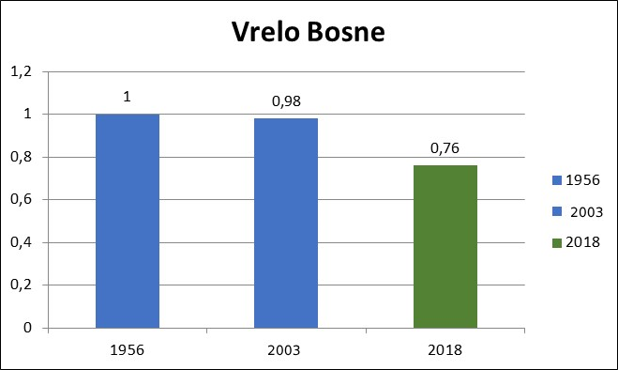

Grafikon 3. Vrijednosti EQR-a za sastava makrozoobentosa uzoraka bentosa rijeke Bosne na lokalitetu Vrela Bosne i ocjena ekološkog stanja u periodu 1956, 2003 i 2018 godine

Na grafikonu 4. su prikazane izračunate vrijednosti EQR za uzorke makrozoobentosa na lokalitetu 2, poznatom kao Rimski most (Mala Bosna), uz ocjene ekološkog stanja. Primjećujemo postojan pad ekološkog stanja tokom istraženih godina, gdje je najbolje ekološko stanje bilo u 1956. godini, a manje degradirano u 2018. godini.

Grafikon 4. Vrijednosti EQR-a za sastava makrozoobentosa uzoraka bentosa rijeke Bosne na lokalitetu Rimski most ocjena ekološkog stanja u periodu 1956, 1999 i 2018 godine

Na osnovu analize grafikona i prikupljenih podataka, možemo donijeti zaključak da je ekološko stanje rijeke Bosne na oba ispitivana mjesta bilo visokog ekološkog stanja, 1956. godine. Ovo visoko ekološko stanje održalo se tokom razdoblja od 1999. do 2003. godine na oba lokaliteta. U 2018. godini, zabilježeno je dobro ekološko stanje na oba mjesta, ukazujući na to da je došlo do značajnih promjena u ekološkom kvalitetu tijekom godina. S obzirom da se bilježi blago pogoršanje za jedan stepen, važno je istaknuti da je to značajno s obzirom na prisutnost antropogenih faktora koji utječu na oba istraživana lokaliteta i njihov intenzitet se povećava. Ograničenja uticaja (pritiska) i konačno sprovođenje odredbi zaštite zaštićenog područja, će biti dovoljne mjere u očuvanju dobrog ekološkog stanja ove dionice rijeke Bosne.

Veliki izazov za ekologiju potoka i rijeka u 21. vijeku biće obnova degradiranih ekosistema tekućih voda uz očuvanje onih sistema koji su i dalje u dobrom stanju. Obnova će dominirati u razvijenijim regijama gdje su modifikacije tekućih voda i njihovih slivova bile opsežnije. U manje razvijenim regijama, očuvanje mnogih tekućih voda još uvijek je moguće, ali razlika između netaknutih i degradiranih sistema brzo nestaje. Historijske naučne baze podataka o tekućim vodama su generalno siromašne, sa dostupnim uglavnom anegdotskim ili vrlo nepotpunim informacijama. Gore opisane paradigme lotičkog ekosistema mogu poslužiti kao alati za procjenu sadašnjih stanja tekućih voda, pretpostavku njihovog vjerovatnog prethodnog stanja i razvoj ciljeva i strategija za obnovu. Budući da se većina degradiranih potoka i rijeka promijenila izvan naše mogućnosti da ih vratimo u historijsko stanje, logičnije je koristiti termin rehabilitacija. Često će akcije imati oblik vraćanja određenih organizama ili procesa u stanje koje se bavi društvenim ciljevima.

Na primjer, propisi koji reguliraju zaštitu i širinu priobalnih tampon pojasa, dizajniranih da zaštite potočne organizme (obično ribe), razlikuju se u zavisnosti od političkih granica ili regulatornih tijela, te su širi u nekim područjima, uži u drugima. Međutim, menadžeri i ekolozi ne bi trebali ograničiti svoje viđenje priobalnih tamponova samo kao pitanje vegetativnog sastava i širine tampon s jedinim ciljem obezbjeđivanja zasjenjenja za smanjenje temperature vode, izvora velikih drvenastih ostataka ili stabilizacije obale potoka. Ovakav pogled na priobalne tampone zanemaruje često potpuno drugačiju trofičku ulogu koju igra spojeni priobalni ekosistem (Cummins&Wilzbach, 2019) Širina pufera potrebna za proizvodnju sjene, stelje, velikih drveća, hranjivih tvari i stabilizacije obale često su prilično različiti. Stoga, upravljanje i rehabilitacija datog dosega tekuće vode zahtijeva integrirani pristup koji priznaje sve funkcije priobalja i stavlja aktivnosti u kontekst većeg sliva. Razumijevanje tekućih voda zahtijeva perspektivu ekosistema, koja obuhvata fizičko i hemijsko okruženje u interakciji sa zavisnim biološkim zajednicama. Razvijeno je nekoliko konceptualnih modela ili paradigmi riječnih i potočnih ekosistema koji obuhvataju kritične komponente lotičkih ekosistema, uključujući “Koncept riječnog kontinuuma” (RCC), kako bi se opisali tokovi materije i energije unutar toka zajedno sa razmjenom između rijeke i kopna. Potpuna perspektiva ekosistema uključuje razmatranje hijerarhijskih prostornih skala u vremenskom kontekstu. Tok energije u ekosistemima lotosa pokreću dva alternativna izvora energije: fotosinteza u toku i biljno smeće koje potiče iz priobalnog koridora ili poplavne ravnice . Prenosi energije unutar ekosistema prolaze kroz primarne proizvođače (alge i vaskularne hidrofite) i mikro i makro potrošače (mikroorganizmi, beskičmenjaci i kičmenjaci). Tokovi materijala obuhvataju kruženje ključnih nutrijenata, kao što su dušik i fosfor, te transport, skladištenje i metabolizam otopljene (DOM) i čestice (POM) organske tvari (OM). Rast perifitona (alge i pridruženih mikroba koje konzumiraju strugači beskičmenjaka) i grube (CPOM) i fine (FPOM) čestice organske materije predstavljaju prehrambene resurse beskičmenjaka koji nisu predatori (npr. drobilice koje troše CPOM i sakupljači koji se hrane FPOM-om i pridruženi mikrobi)(Czúcz B. i sur. 2021).

U kontekstu očuvanja i rehabilitacije potoka i rijeka, bit će važno dobiti najbolje naučno razumijevanje strukture i funkcije ekosistema tekućih voda, koje uključuje i sam vodotok rijeke Bosne. Makrozoobentos kao indikator daje ulazne podatke o stanju vodotoka, ali tek uključivanjem svih ostalih parametara/indikatora može se objektivniji zaključivati o ukupnom ekološkom stanju/statusu istraživanog dijela vodotoka rijeke Bosne.

# 4. Zaključak

U pripremi ovog istraživačkog rada, osim terenskog istraživanja, analizirani su i dostupni historijski podaci iz različitih vremenskih razdoblja: 1956. godine, razdoblja od 1999. do 2003. godine i podaci iz 2018. godine. Ovi podaci fokusiraju se na kvalitativno-kvantitativni sastav makrozoobentosa na dva specifična lokaliteta: izvoru Vrela Bosne i Maloj Bosni (poznatom i kao Rimski most). Iz analiziranih vrijednosti i prikupljenih podataka, možemo izvesti zaključak da je ekološko stanje rijeke Bosne na oba istraživana mjesta bilo visoko u 1956. godini. Ovo visoko ekološko stanje zadržalo se i tokom razdoblja od 1999. do 2003. godine na oba lokaliteta. U 2018. godini, bilježimo dobro ekološko stanje na oba mjesta, što sugerira da nije došlo do značajnih promjena u ekološkoj kvaliteti tokom godina. Iako je došlo do blagog pogoršanja za jedan stepen, važno je napomenuti da je to značajno s obzirom na prisutnost antropogenih faktora koji utječu na oba proučavana lokaliteta. Na istraživanim lokalitetima, prisutnost antropogenih uticaja kroz urbanizaciju i industrijski razvoj, doprinijeli su pogoršanju ekološke kvalitete i negativno utjecali na ekosisteme, uključujući ovaj vodeni ekosistem. Također, važno je napomenuti da postoji potencijalna varijabilnost u rezultatima istraživanja, a jedan od mogućih razloga za to može biti različita metodologija uzorkovanja. Naime, metodologija uzorkovanja može značajno utjecati na konačne rezultate istraživanja. U ranijim godinama, poput 1956. i prije toga, analize su se provodile uzorkovanjem temeljenim na samo dva uzorka. Nasuprot tome, u modernijim pristupima koristi se multihabitatna metoda uzorkovanja koja zahtjeva uzimanje najmanje 500 jedinki kako bi se dobio reprezentativan uzorak i relevantni podaci. Ova promjena u metodologiji može značajno utjecati na rezultate istraživanja i uzrokovati veća odstupanja u rezultatima.

Budući da su na istraživanim lokacijama identificirani različiti antropogeni pritisci, a također je utvrđeno da se ekološko stanje i kvaliteta vode pogoršala u nedavnom razdoblju, nužno je hitno implementirati određene mjere radi poboljšanja ekološkog stanja na istraživanoj dionici rijeke Bosne. Makrozoobentos kao i odredbe ODV-a su se pokazale kao moćan alat u procjeni ekološkog stanja vodotoka rijeke Bosne.

# 5. Literatura

[1] Aganović, Dž. 2022. Procjena uticaja antropogenih pritisaka na rijeku Kruščicu. Završni rad II ciklusa.

[2] Czúcz B. i sur. 2021. Selection criteria for ecosystem condition indicators. [Ecological Indicators](https://www.sciencedirect.com/journal/ecological-indicators" \o "Go to Ecological Indicators on ScienceDirect):108376

[3] Cummins, W.K.  Wilzbach, M.A. 2019. Rivers and Streams: Ecosystem Dynamics and Integrating Paradigms. [Encyclopedia of Ecology (Second Edition)](https://www.sciencedirect.com/science/referenceworks/9780444641304" \o "Go to Encyclopedia of Ecology on ScienceDirect)2: 579-593

[4] Đug,S., Drešković, N., Trožić-Borovac,S., Mušović, A., Vesnić, A., Trakić, S., Gajević, M., Bešta-Gajević, R., Šljuka, S., Mirić, R., Korjenić, E., Škrijelj, R. 2020. Biomonitoring akvatičnih ekosistema. Univerzitet u Sarajevu,343p

[5] Milić, M. 2020. Makrozoobentos kao biološki element za procjenu ekološkog stanja rijeka Lištice i Radobolje. Diplomski rad/ Završni rad I ciklusa Sveučilište u Zagrebu  
Prirodoslovno-matematički fakultet Biološki odsjek, Zagreb

[6] Šenk, O. 1956. Faunističko - ekološka istraživanja izvorišta rijeke Bosne. Acta ichthyologica Bosniae et Herzegovina 2:287-202

[7] Trožić-Borovac, S. 2002. Istraživanje makroinvertebrata bentosa rijeke Bosne i pritoka u ocjeni kvaliteta vode. Doktorska disertacija. PMF Univerzitet Sarajevo

[8] Trožić-Borovac et al. 2019. Makrozoobentos krenona (izvorišta) tekućica. Voda i mi, 100. 55-68

[9] Trožić-Borovac, S.&Hafner, D. 2004. Fitobentos i zoobentos hidroekosistema šireg područja Vrela Bosne u ocjeni kvaliteta vode. Javno preduzeće za “Vodno područje slivova rijeke Save”, Voda i mi, Sarajevo, 37: 18-26

[10] Vučijak B., Ćerić A., Silajdžić I., Midžić Kurtagić S. 2011. Voda za život: Osnove integriranog upravljanja vodnim resursima. Institut za hidrotehniku Građevinskog fakulteta, Sarajevo.

INTERNET STRANICE

[1] AVP Jadran 2022. Prijedlog adekvatnih indeksa i graničnih vrijednosti za biološke elemente kakvoće za tipove površinskih voda na vodnom području Jadranskog mora < https://avpjm.jadran.ba/uploads/Prijedlog%20adekvatnih%20indeksa%20za%20BEK_AVPJM.pdf

[2] Direktiva 2000/60/EC Europskog parlamenta i Vijeća od 20. oktobra 2000. godine o uspostavi okvira za djevojavnje Zajednice u području vodne politike < [EUR-Lex - 32000L0060 - EN - EUR-Lex (europa.eu)](https://eur-lex.europa.eu/eli/dir/2000/60/oj)>

[3] https://fzofbih.org.ba/wp-content/uploads/2019/10/strategija_vode-1.pdf

[4] <http://www.bistrobih.ba/nova/rijeka-bosna/>

[5] <https://environment.ec.europa.eu/topics/water/water-framework>directive_hr?fbclid= IwAR1KLRN6lIHrBZon4fCaTXq19__SxNyaCOhijPEo_J1vzKEKwtBa3klROk0&etrans=hr

[6] [vodic_za_hidromorfoloski_monitoring_i_ocjenu_stanja_rijeka_u_HR.pdf (voda.hr)](https://voda.hr/sites/default/files/dokumenti/projekti/vodic_za_hidromorfoloski_monitoring_i_ocjenu_stanja_rijeka_u_HR.pdf)

[7] Kvalitet vode – Standardno uputstvo za određivanje stepena modifikacije riječne hidromorfologije, BAS EN 15843:2010

[8] Kantonalni zavod za zaštitu kulturno- historijskog i prirodnog nasljeđa 2020. Plan upravljanja Spomenikom prirode “Vrelo Bosne 2020-2030 <http://mpz.ks.gov.ba/sites/mpz.ks.gov.ba/files/nacrt_plana_upravljanja_spomenikom_prirode_vrelo_bosne.pdf>

[9] Konzorcij IPSA Institut d.o.o. Sarajevo i Institut za elektroprivredu d.d. Zagreb 2019. Studija hidromorfoloških pritisaka i procjena njihovih utjecaja za vodotoke preko 10 km2 površine sliva na vodnom području rijeke Save u FBiH <https://www.voda.ba/uploads/docs/STUDIJA-HIDROMORFOLOSKIH-PRITISAKA.pdf>

[10] Konvencija o zaštiti i uporabi prekograničnih vodotoka i međunarodnih jezera (Helsinška konvencija), Helsinki 1992. ("Narodne novine", Međunarodni ugovori, br. 4/96) ([https://eur-lex.europa.eu/legal-content/HR/TXT/PDF/?uri=CELEX:21995A0805(01)&from=GA)](https://narodne-novine.nn.hr/clanci/sluzbeni/dodatni/427136.pdf)

[11] Plan upravljanja vodama za vodno područje rijeke Save u Federaciji Bosne i Hercegovine (2016.-2021.) - Nacrt“; Agencija za vodno područje rijeke Save, Sarajevo; 2016. < https://www.voda.ba/udoc/nacrt%20plana/PD%2010%20-%20FBiH%20-%20Status%20i%20rizik.pdf>

[12] Plan upravljanja vodama za vodno poručje rijeke Save u FBiH 2022-2027. < https://www.voda.ba/uploads/docs/PD3_Okolisni20ciljevi20upravljanja20vodama.pdf>

[13] Službene novine Federacije BiH br. 01/14. Odluka o karakterizaciji površinskih i podzemnih voda, referentnim uvjetima i parametrima za ocjenu stanja voda i monitoring voda < https://www.vladahbz.com/sadrzaj/dokumenti/ministarstvo-poljoprivrede-vodoprivrede-i-sumarstva/Vodoprivreda/ODLUKA%20o%20karakterizaciji%20povrsinskih%20i%20podzemnih%20voda%20referentnim%20uvjetima%20i%20parametrima%20za%20ocjenu%20stanja%20voda%20i%20monitoringu%20voda.pdf>

[14] Zakon o vodama Federacije Bosne i Hercegovine. Službene novine Federacije BiH broj 70/06. ([zakon-o-vodama-fbih_sn.pdf (fmpvs.gov.ba)](https://fmpvs.gov.ba/wp-content/uploads/2020/11/zakon-o-vodama-fbih_sn.pdf))The

httphttps://www.voda.ba/uploads/docs/STUDIJA-HIDROMORFOLOSKIH-PRITISAKA.pdfhttps://www.voda.ba/uploads/docs/STUDIJA-HIDROMORFOLOSKIH-PRITISAKA.pd

\

://www.voda

.ba/uplo

# PRILOG 1

Tabela: Lista taksa identifikovanih na lokalitetu 2 – Vrelo Bosne

|  |
| --- |
| **VRSTE** |
| **Turbellaria** |
| *Crenobia alpina* |
| *Polycelis felina* |
| *Planaria sp.* |
| **Annelida;** |
| **Oligochaeta** |
| Lubriciculidae |
| **Rhynhelmis limosella** |
| *Criodrilus lacuum* |
| *Familija:Haplotaxide; Haplotaxis gordioides* |
| **Hirudinea** |
| *Herpobdella sp.* |
| *Helobdella stagnalis* |
| *Glossosiphonia complanata* |
| *Piscicola geometra* |
| **Gastropoda** |
| *Delima fulcrata* |
| *Claussilia sp.* |
| *Helicella ammonis* |
| *Ancylus fluviatilis* |
| *Lymnaea limosa* |
| *Lymnaea sp.* |
| *Physa acuta* |
| *Succinea putris* |
| *Amphimelania Hollandri* |
| *Valvata sp.* |
| *Lartetia sp.* |
| *Bythinella sp.* |
| *Valvata cristata* |
| *Viviparus sp.* |
| *Esperiana esperi* |
| **Bivalvia** |
| Pisidium sp. |
| **Oligocaheta** |
| *Tubifex tubifex* |
| **Crustacea** |
| **Amphipoda** |
| *Gammarus bosniacus* |
| *Niphargus ilidžensis* |
| *Asellus aquaticus* |
| **Arachnida** |
| **Acarina** |
| Hydracarina |
| **Insecta** |
| Ephemeroptera |
| *Baetis sp.* |
| *Torleia belgica* |
| *Ephemera sp.* |
| *Ecdyonurus sp.* |
| *Ecdyonurus flumium* |
| *Siphlonurus croaticus* |
| **Plecoptera** |
| *Perla sp.* |
| *Chloroperla sp.* |
| *Taeniopteryx sp.* |
| *Protonemura sp.* |
| *Protonemura auberti* |
| *Nemurella picteti* |
| *Isoperla sp.* |
| *Isoperla grammatica* |
| *Leuctra sp.* |
| *Neumora sp.* |
| **Odonata** |
| *Ischnura elegans* |
| *Lestes sp.* |
| **Diptera** |
| *Tanytarsinae* |
| *Berdeniella sp.* |
| **Trichoptera** |
| *Rhyacophila septentrionis* |
| *Rhyacphila faciata* |
| *Rhyacophila sp.* |
| *Rhyacophylla nubila* |
| *Rhyacophylla sp.* |
| *Agapetus sp.* |
| *Agapetus slavorum* |
| *Odontocerum albicorne* |
| *Odontocerum sp.* |
| *Plectrocnemia sp.* |
| *Agryphetes crassicorne* |
| *Sericostoma personatum* |
| *Sericostoma sp.* |
| *Goera sp.* |
| *Limnophilus stigma* |
| *Limnophilus sp.* |
| *Choetopteryx villosa* |
| *Halesus tesselatus* |
| *Stenophylax rotundipenis* |
| *Mesophylax sp.* |
| *Micropterna sp.* |
| *Potamophylax palidus* |
| *Micrasema sp.* |
| *Anabolia sp.* |
| **Hemiptera** |
| Corixa sp. |
| **Coleoptera** |
| Helmis maugei |
| Acmaeops collaris |

Tabela: Lista taksa identifikovanih na lokalitetu 2 – Mala Bosna (Rimski most)

|  |
| --- |
| **VRSTE** |
| **Turbellaria** |
| *Planaria sp.* |
| Rhynchelmis limosella |
| *Herpobdella sp.* |
| *Glossosiphonia complanata* |
| *Piscicola geometra* |
| Crenobia alpina |
| **Gastropoda** |
| *Helicella ammonis* |
| *Ancylus fluviatilus* |
| *Viviparus viviparus* |
| *Bythnia sp.* |
| *Lymnaea sp.* |
| *Planorbis sp.* |
| *Amphimelania Holandri* |
| *Valvata sp.* |
| *Valvata cristata* |
| *Bythinella sp* |
| **Crustacea** |
| *Gammarus bosniacus* |
| *Gammarus fossarum* |
| *Asellus aquaticus* |
| **Ephemeroptera** |
| Baethis rhodani |
| *Baetis sp.* |
| *Cloeon dipterum* |
| *Ephemerella sp.* |
| *Ephemerella ignita* |
| *Torleia belgica* |
| *Ephemera sp.* |
| *Ecdyonurus sp.* |
| *Paraleptophlebia sp.* |
| *Caenis sp.* |
| *Rhythrogena sp.* |
| *Syphlonurus croaticus* |
| **Isopoda** |
| Asellus aquaticus |
| **Plecoptera** |
| *Perla abdoinalis* |
| *Perla sp.* |
| *Chloroperla sp.* |
| *Protonemura sp.* |
| *Isoperpla grammatica* |
| *Isoperla sp.* |
| *Leuctra sp.* |
| **Odonata** |
| *Onychogomphus sp.* |
| *Lestes sp.* |
| *Libellula sp* |
| *Calopteryx splendens* |
| **Diptera** |
| *Chironominae* |
| *Tanytarsinae* |
| *Tonyposinae* |
| *Tendipes thummi* |
| *Simulium sp.* |
| *Stratiomys sp.* |
| *Limoniidae* |
| *Tabanidae* |
| *Tipulidae sp.* |
| **Trichoptera** |
| *Rhyacophila septentrionis* |
| *Rhyacopila sp.* |
| *Hydropsyche sp.* |
| *Odontocerum albicorne* |
| *Agrypnetes crasscornis* |
| *Phryganea sp.* |
| *Sericostoma personatum* |
| *Sericostoma pedemontanum* |
| *Sericostoma sp.* |
| *Goera pilosa* |
| *Goera sp.* |
| *Lepidostoma hirtum* |
| *Lepidostoma sp.* |
| *Silo sp.* |
| *Litax sp.* |
| *Limnophilus sp.* |
| *Limnophilus extricatus* |
| *Choetopteryx villosa* |
| *Choetopteryx sp.* |
| *Halesus sp.* |
| *Anabolia nervosa* |
| *Anabolia sp.* |
| *Stenophylax rotundipenis* |
| *Stenophylax sp.* |
| *Micropterna testacea* |
| *Mesophylax sp.* |
| *Anitella sp.* |
| *Drusus sp.* |
| *Halesus sp.* |
| *Halesus tesellatus* |
| *Odontocerum albicorne* |
| *Potamophylax sp.* |
| **Hemiptera** |
| *Nepa cinerea* |
| *Corixa sp.* |
| **Coleoptera** |
| *Helmis maugei* |
| *Helmis sp.* |
| *Dytiscus marginalis* |
| *Dytiscus sp.* |
| *Limnius sp.* |
| *Hydroporus sp.* |
| *Agonum sp.* |
| *Helocharis sp.* |
| *Paederus ruficollis* |
| *Brychius elevatus* |
| **Bivalvia** |
| Prisidum sp. |
| **Oligocheata** |
| Lumbrucidae |
| Lumbriculidae |
| Mermithidae |
| **Hirudinea** |
| Erbobdela octoculata |
| **Acariformes** |
| Hydracarina |